 |  | SurfPro – Processamento de Dados Ltda. ME  CNPJ: 10.330.997/0001-00 Inscr.Municipal: 33.323  Rua Almirante Barroso, 388 A-504 – Comerciário – Criciúma – SC  e-mail: surfpro@surfpro.com.br fone: +55 48 9983-6520
Proposta de Orçamento
Evento: Oito Surf Treinos e três etapas Circuito ASB de Surf Amador 2013
Sistema de Notas/Scoring System |  |  | Valor Total
Sistema de notas baseado em rede de micro-terminais para apuração de resultados em tempo real.
Emissão dos seguintes relatórios:
Chave de Baterias
Planilha de Notas
Estatísticas
Cronograma e outros
Divulgação on line dos resultados na Internet em hotsite do evento
Surf Treinos:  Custos: R$ 700,00 por etapa x 8 etapas |  |  | R$ 5.600,00
Circuito ASB (dois dias):  Custos: R$ 1.300,00 por etapa x 3 etapas |  |  | R$ 3.900,00
Total (Surf Treinos + Circuito) |  |  | R$ 9.500,00

Topologia do Sistema SurfPro
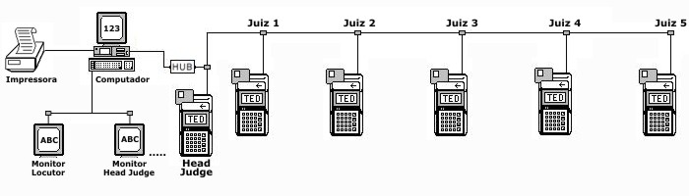

Outras Informações
Obs. O Promotor devera cobrir as despesas com hospedagem e alimentação para 1 (uma) pessoa.

Criciúma, SC, 28 de janeiro de 2011.


